**Filipe Sousa (76639), Hugo Xavier (108180), Lucas Matos (93245), Tiago Fonseca (107266)**

Grupo 105, v2023-03-19.

[Diagramas](https://uapt33090-my.sharepoint.com/:f:/g/personal/t_fonseca_ua_pt/Envz_cj16JhEkgTchqnmkVwBwjRBdv8cBe3ZayQcZscXJg?e=cadSLM)

RELATÓRIO

Lab 5: Modelação de comportamento (interações)

**Exercício 5.1**

A interação modelada representa a integração do serviço “ApplePay” com aplicações nativas de IOS.

Encontram-se representados cinco objetos:

* IOS Application
* PassKit View Controller
* Apple Server
* Payment Service
* Gateway

Está ainda presente um ator, que neste caso é o utilizador (User).

A interação é iniciada pelo utilizador aquando do clique no botão da “IOS Application”, que apresenta a opção de fazer “checkout” com o “ApplePay”. Assim, é criado um “Payment Request” ao objeto “PassKit View Controller”, que devolve um pedido de aprovação e a conta/morada de envio. Ao autorizar o pedido, o cliente aceita que o “PassKit View Controller” recolha a informação de pagamento.

O “PassKit View Controller” envia um “Apple Token” ao “Apple Server”, para que o último objeto encripte o “Token” com a identificação de comerciante, sendo no final devolvido um “Encrypted Token” ao “PassKit View Controller”.

O “PassKit View Controller” envia o “Encrypted Token” ao “IOS Application”, o que faz com que o “IOS Application” envie um pedido de pagamento ao “Payment Service”.

O “Payment Service” transforma o pedido e desencripta os dados do “Token”, sendo de seguida efetuado um pedido de pagamento à “Gateway”.

A “Gateway” retorna a resposta de pagamento ao pedido do “Payment Service”, e de seguida o “Payment Service” transforma a resposta e retorna uma resposta de pagamento ao “IOS Application”.

**Exercício 5.2**

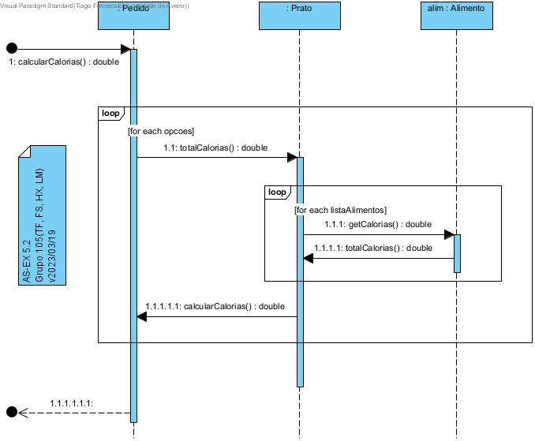

Diagrama 1. Modelação do sistema de ementas

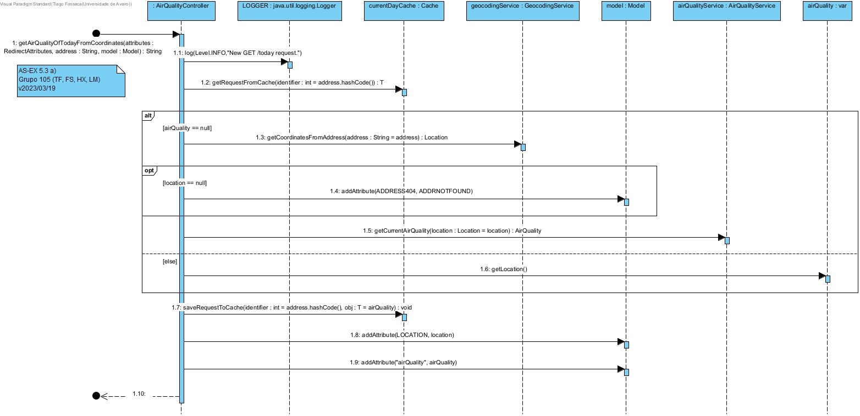**Exercício 5.3 a)**

**Exercício 5.3 b)**

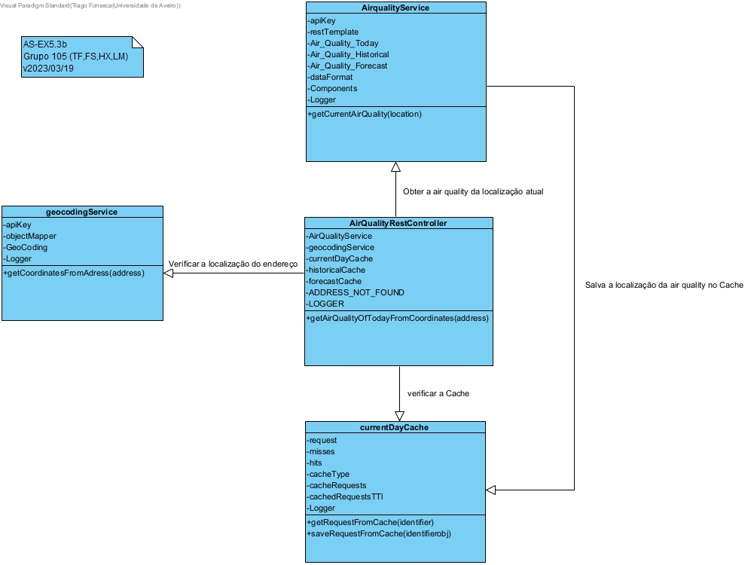

**Exercício 5.4**

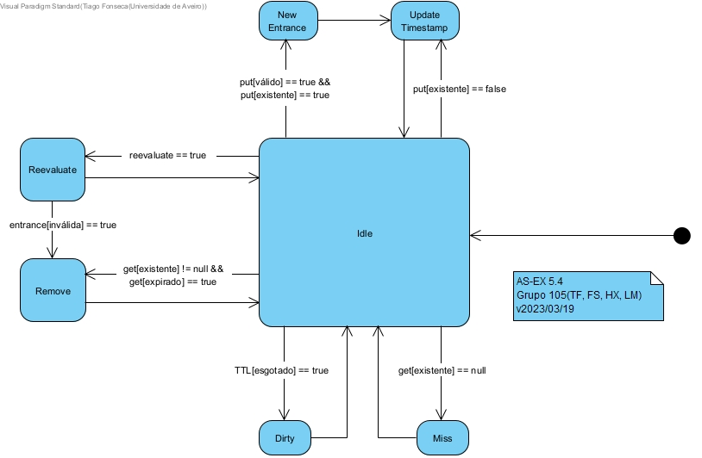

**Exercício 5.5**

**a) Modelo de atividades:**

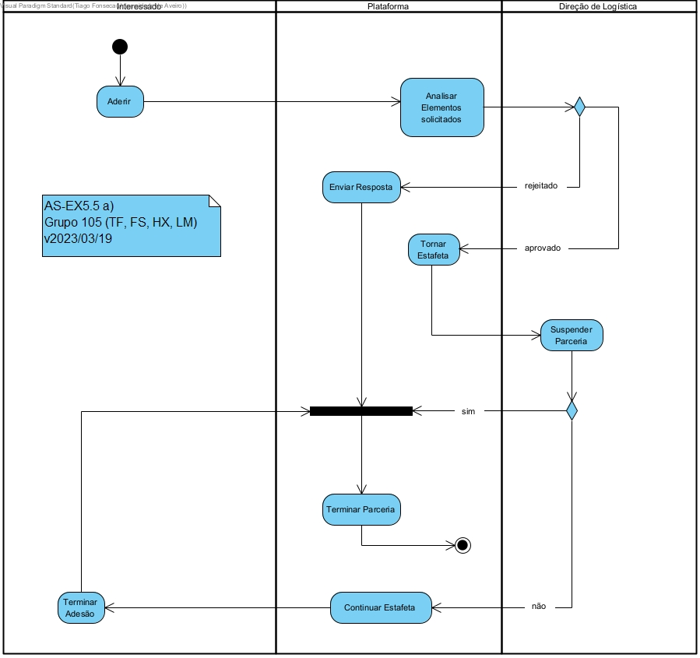A informação pode ser usada para criar um Modelo de Atividades, sendo relevante pois é possível modelar fluxos de trabalho/processos de negócio e descrever a sequência de interações entre atores e o sistema sob especificação, num caso de utilização.

**b) Modelo de casos de utilização:**

A informação pode ser usada para criar um Modelo de Casos de Utilização, sendo relevante pois é possível modelar interação entre diversos atores e a plataforma em questão.

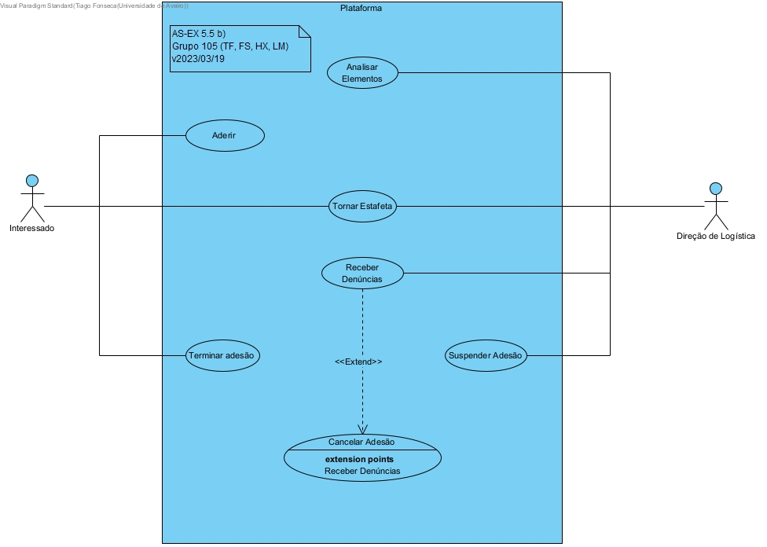

**c) Modelo do domínio (com o diagrama de classes):**

A informação fornecida pode ser usada para a criação de um Modelo de Domínio, pois é possível descrever as funcionalidades do sistema, como a modelação da colaboração entre os elementos do sistema.

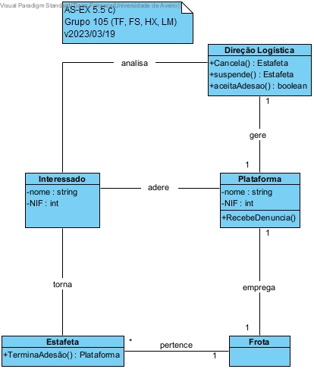

**d) Modelo de interação (com o diagrama de sequência):**

É possível criar um Modelo de Interação com a informação fornecida, pois existe interação entre diversos objetos, organizados cronologicamente.

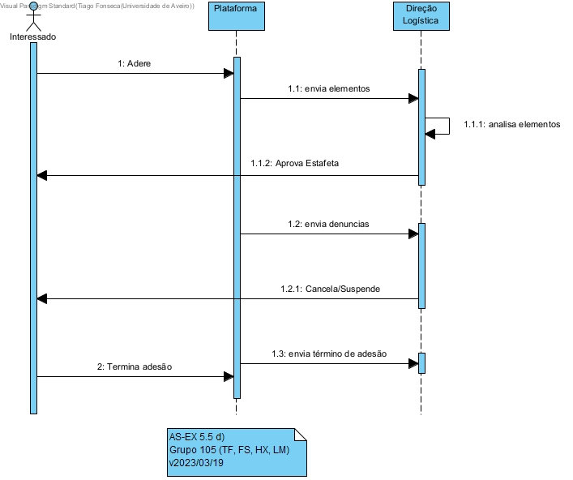

**e) Modelo de (máquina de) estados (com o diagrama de estados):**

É possível criar um Modelo de Estados com a informação fornecida, pois existe um objeto que será influenciado por fatores externos a ele (atores).